Спецификация
Модель | FE 90Z
Тип матрицы | 1/4” SONY super HAD CCD
Кол-во пикселей | PAL: 976x582
Тип развёртки | 2:1 череcстрочная
Синхронизация | внутренняя
Разрешение | 650 твл
Объектив | 3.4~102мм DC ICR (авто)
DWDR | есть
O.S.D | есть
Баланс белого | Авто(ATW,AWB,Фикс,Ручной)
AGC | есть
BLC | HLC/BLC/Выкл
DNR | есть
День/ночь | Цвет/ Ч/Б / Авто
Отношение сигнал/шум | Более 48dB(AGC Выкл)
Видеосигнал | 1 В (75 Ом Вкл.)
Мин. освещённость | Цвет:0.1люкс
Питание | 12В±5% Постоянного тока
Потребление энергии | 250mA
Рабочая температура | -15С~+50С

4 1

РУКОВОДСТВО ПОЛЬЗОВАТЕЛЯ
- Не используйте камеру в экстремальных температурных условиях. Рекомендуемый температурный режим -15С~+50С.
- Не устанавливайте камеру под нестабильным освещением..
- Не используйте камеру в условиях с высокой влажностью. Это может сказаться на ухудшении качества изображения.
- Не разбирайте камеру. Разбор камеры, техническое обслуживание и ремонт проводить исключительно силами специалистов в специализированных сервисных центрах
- Протирайте стекло объектива только мягкой сухой тканью.
- Убедитесь в правильном напряжении питания до подключения.

2 3

Цветная камера видеонаблюдения
FE 90Z
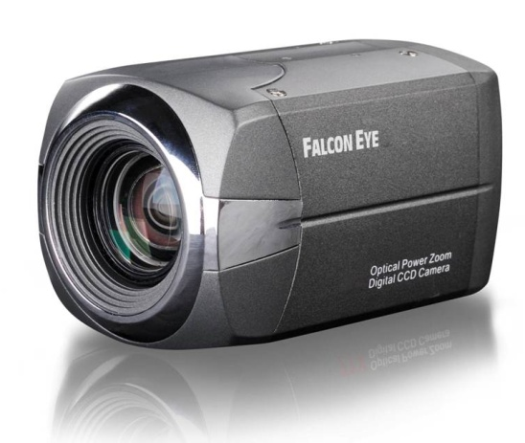
Перед использованием внимательно ознакомьтесь с инструкцией.

Размеры
